Številka: | 43001-94/2020-24 |  | oznaka naročila: | A-51/21 G
Datum: | 04.08.2021 |  | MFERAC: | 2431-20-000511/0

POJASNILA RAZPISNE DOKUMENTACIJE
za oddajo javnega naročila

Rekonstrukcija ceste Spodnja Idrija s kolesarsko stezo

JN004727/2021-B01 - A-51/21; datum objave: 12.07.2021
Datum prejema: 04.08.2021 10:36

Vprašanje:

Prosimo za pojasnilo oziroma detajl, postavka 27. Izvedba sikov na AB konzoli. Dobava materjala (armatura že v izvlečku) in izvedba dilatacijakih in navideznih stikov. Prosimo za detajl dilatacijskih navideznih stikov in podroben opis postavke, vrsta materiala, globina, dolžina stika.
Lep pozdrav

Odgovor:

Na spodnjih slikah sta objavljena detajla dilatacijskega stika na konzoli in navidezne rege na konzoli.

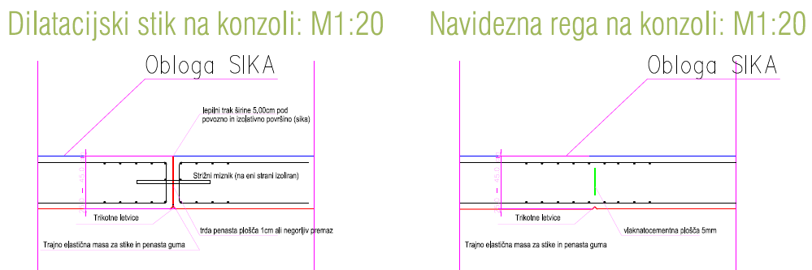

Dodatno objavljamo načrt – Detajli stikov.

